*   | 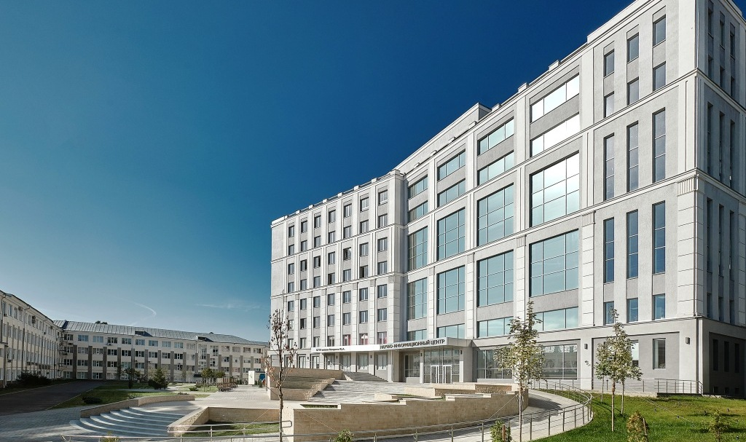

Научно-образовательный региональный центр мониторинговых исследований СГТУ имени Гагарина Ю.А.

Международная научная конференция

ПРОНИЗЫВАЮЩАЯ ТЕМПОРАЛЬНОСТЬ

16 сентября 2022 года

Время жизни современных индивидов и сообществ многогранно, нелинейно и неспокойно. Цель конференции – обсудить объектно-субъектный характер темпорализма современной науки, диссипативную темпоральность повседневной жизни, культурно-исторической памяти поколений, социальной и психологической реальности, эмоций, а также концепции, опыт, метафоры социальной заботы

- Темпоральность науки и технологий: социальные, исторические, культурные контексты
- Взрывной характер современной темпоральности
- Дискретность и реверсивность темпоральности эмоций, социальной интеграции
- Сжатия и разломы кризисной темпоральности
- Субъектность постнеклассической парадигмы времени для разных поколений
- Бифуркации и точки невозврата социально-психологических систем
- Символические карты памяти: очертания, текстура, следы
- Диссипативный характер современной научной картины мира
- Время и безвременье: опыт, коммуникации, метафоры
- Темпоральные нити социальной заботы в разрывах современности

Темы выступлений и тезисы до 29.08.2022 г. в раздел регистрация на сайте конференции

Статьи до 7 тыс. знаков с пробелами до 30.09.2022 г. включительно в раздел регистрация на сайте конференции http://www.soc.sstuconf.ru/ - будут размещены в РИНЦ. Место проведения: интернет портал СГТУ имени Гагарина Ю.А.
в дистанционном формате платформ ZOOM, BigBlueButton
Ответственный секретарь – нс НОРЦМИ Яна Веденеева
Контакты: +7 (8452) 211-775, 998-509 / temporalism2022@mail.ru

Круглый стол памяти Д.В. Зайцева
Междисциплинарный синтез психологии и социальных наук в темпоральной рефлексии социальной заботы. Темы выступлений и статьи до 29.08.2022 г. включительно в адрес temporalism_dvz@mail.ru. Куратор Круглого стола Наталья Савина

Просьба распространить информацию коллегам

